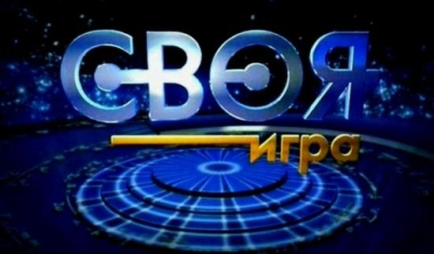
ГРАМОТА
награждается
___________ класс
Занявший I место
в интеллектуальной игре
«Своя игра»
Тема игры: «Вторая Мировая Война. Нюрнбергский процесс»

Директор МОУ «Средняя школа №36» Вайник Е.Ю.

ГРАМОТА
награждается
___________ класс
Занявший II место
в интеллектуальной игре
«Своя игра»
Тема игры: «Вторая Мировая Война. Нюрнбергский процесс»

Директор МОУ «Средняя школа №36» Вайник Е.Ю.

